生物伦理
3. 性别选择

3.1. 预期学习成果

课堂结束时，学生将能够：
- 分析性别选择的原因；
- 了解性别选择的方法，并分析有关方法所涉及的伦理问题；
- 评价利用胚胎技术进行性别选择的利弊；
- 应用不同的伦理学理论对性别选择进行道德判断。

* 已有知识：规范伦理学、道德的本质、道德原则、道德推理、行为理论、价值与美德理论（参考「NSS伦理与宗教科课程辅助资料—必修部分：伦理学—单元一：规范伦理学」）

3.2. 概论

性别选择指试图控制婴儿性别以获得想要的性别的婴儿。常见的人工方法包括胚胎植入前基因鉴定、卵胞质内精子注射、低温保存*等。

人口学家注意到，在重男轻女的地方或者限制可合法生育子女数目的社会，性别比率已起变化。在部分国家，例如印度、中国、孟加拉及巴基斯坦，性别比率差异相当严重（每100名男孩对80名女孩，而自然性别比率约为每100名男孩对95名女孩）。

在本课题中，学生将探讨性别选择的原因，与此同时，亦会讨论伦理学议题，基于性别而选择性杀死婴儿及使用胚胎技术等引起的伦理学议题。

注：
*胚胎植入前基因鉴定：在植入前对胚胎进行基因鉴定
*卵胞质内精子注射：将单一粒精子直接注射入卵子的受精过程
*低温保存：将温度降至零度以下保存细胞的过程

参考资料：
- Fuse, Kana (2013). ‘Daughter preference in Japan: A reflection of gender role attitudes?’. Demographic Research. Vol. 28, Article 36. Pp. 1021-1051.
- Mudde, Anna (2012). “Before You Formed in the Womb I Knew You’: Sex Selection and Spaces”. Hypatia vol. 25, no. 3 (Summer, 2010). At http://eds.b.ebscohost.com/eds/pdfviewer/pdfviewer?vid=8&sid=f7723a84-b7a7-49ff-a77f-6080360da4b2%40sessionmgr114&hid=108
- http://en.wikipedia.org/wiki/Intracytoplasmic_sperm_injection
- http://en.wikipedia.org/wiki/Cryopreservation
- http://en.wikipedia.org/wiki/Preimplantation_genetic_diagnosis
- http://en.wikipedia.org/wiki/Sex_selection
- http://www.demogr.mpg.de/publications%5Cfiles%5C161_1037176026_1_PDF%20Version.pdf
中文参考:
http://zh.wikipedia.org/wiki/%E6%80%A7%E5%88%A5%E9%81%B8%E6%93%87
http://archive.hsscol.org.hk/Archive/periodical/spirit/S038I.htm
http://www.drbachinese.org/vbs/publish/370/vbs370p036.htm

3.3. 教与学过程
建议教学时间：4课时

  - 性别选择的原因
  - 教师问学生：「你将来喜欢生男婴还是女婴？」点算投票结果后，请他们解释原因。
  - 教师将学生分为五组。请小组代表出来抽出男女偏好咭（即A—E咭）。每组均细阅咭片，然后进行角色扮演，解释假如他们是咭片所示国家的父母，为甚么他们倾向生男或是生女。
  - 教师展示「工作纸一：性别屠杀」中的三个标语，然后收集学生对标语所传达讯息的意见。
  - 请学生在组内集体讨论整体重男轻女的原因，然后汇报答案。

  - 性别选择的方法
2.1. 教师请学生列出他们知道的性别选择方法。学生亦可搜集民间土法。然后，教师带领学生细阅「工作纸二：性别选择的方法」中的方法。
2.2. 请学生两人一组或分组回答问题一（适当情况下亦回答问题二）。然后教师安排全班同学互相讨论。

3. 性别选择的伦理问题
3.1. 教师播放影片「性别选择——与Daniel Potter博士相约60分」（Gender Selection - 60 Minutes with Dr Daniel Potter）（~13分钟），网址为https://www.youtube.com/watch?v=zNoM--mBbC0，然后请学生完成「工作纸三：Edison与他的冷冻妹妹」，再讨论他们的答案。
3.2. 教师将学生分为两组，以「利用胚胎技术选择性别应被禁止」为题进行辩论。请学生在家准备各自的论点。可利用「工作纸四」协助学生准备及归纳论点。
3.3. 辩论时，学生可利用工作纸四中的评估表评估自己及其他同学的表现。

- 总结及学生的自我评估
  - 教师与学生重温「性别选择」课题中的学习重点。
  - 请学生归纳所学到的知识，以及完成「工作纸五：概要及自我评估」，藉以评估学习成果。

A咭：中国重男轻女

http://www.voyagesphotosmanu.com/Complet/images/Chinese_youth_gr.jpg
显而易见，中国传统社会重男轻女。男童得到较多接受教育及医疗照顾的机会。结果，随着年龄增长，性别比率差异越来越大。
中国自20世纪70年代开始推行一孩政策，加上1985年以来性别选择技术普及，令性别比率失衡情况加剧。
中国社会受儒家思想及男性主义影响，重男轻女的原因如下：
- 儿子可以传宗接代，继后香灯。
- 儿子能够在传统农业社会中提供劳动力。
- 儿子预期会成为家庭经济支柱。
- 儿子可成为家族财产的继承人。
资料来源：http://www.wikigender.org/index.php/Son_preference_in_China

B咭：印度重男轻女
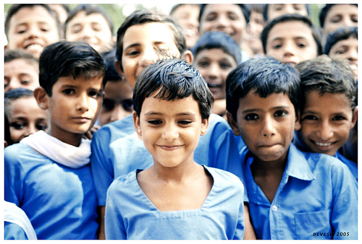
https://hk.images.search.yahoo.com/images/view;_ylt=A8tUwJn9Hg1VFiEAeYG1ygt.;_ylu=X3oDMTIzbjEwc2NvBHNlYwNzcgRzbGsDaW1nBG9pZANiYTIyZGRlYTM4OGE2MTMxODkzNTEzOTk1OTcxNDk0YQRncG9zAzE2BGl0A2Jpbmc-?.origin=&back=https%3A%2F%2Fhk.images.search.yahoo.com%2Fsearch%2Fimages%3F_adv_prop%3Dimage%26va%3DIndian%2Bkids%26fr%3Dyfp-t-403-hk%26tab%3Dorganic%26ri%3D16&w=500&h=338&imgurl=farm1.static.flickr.com%2F24%2F63148453_2a9a2752ee.jpg&rurl=http%3A%2F%2Fwww.indiavision.com%2Fblog%2F2009%2F03%2F130.blg&size=127.0KB&name=Malnutrition+ails+%3Cb%3EIndian+kids%3C%2Fb%3E&p=Indian+kids&oid=ba22ddea388a6131893513995971494a&fr2=&fr=yfp-t-403-hk&tt=Malnutrition+ails+%3Cb%3EIndian+kids%3C%2Fb%3E&b=0&ni=21&no=16&ts=&tab=organic&sigr=11ftmv65g&sigb=13hhr03rg&sigi=11i6uk15a&sigt=114jiit1u&sign=114jiit1u&.crumb=fwNsEPYm9v3&fr=yfp-t-403-hk

在印度，重男轻女清晰显示男女不平等的现象。多数父母认为女儿没有价值，并且会在女婴出生时停止哺乳及照顾女婴，导致男孩的性别比率明显较高。

学者解释印度重男轻女的原因如下：
- 嫁妆及结婚开支：在印度，嫁女或会秏用家庭一笔巨额开支。另一方面，儿子越多最终意味资源越多。
- 「养儿防老」：儿子与父母同住；女儿会嫁到其他较远的地方。
- 儿子可以为家庭提供劳动力及成为经济支柱。

资料来源：http://paa2012.princeton.edu/papers/122478
http://www.icrw.org/where-we-work/son-preference-india

C咭：日本重女轻男

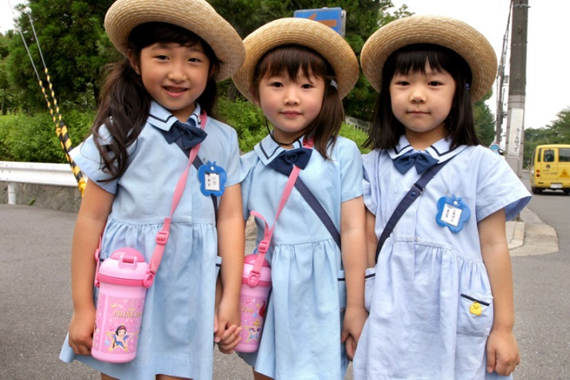
研究发现，日本过去数十年的儿童性别偏好逐渐从重男转为明显重女。

越来越重女轻男的原因包括：
- 母亲希望女儿陪伴及年老时由女儿照顾。
- 避免抚养儿子成人所遇到的困难（例如行为问题）。
- 由于家庭结构改变，家翁家婆对生儿子所给予的压力减轻。在现今的日本社会，核心家庭结构成为主流，取代与家翁家婆同住的大家庭。家翁家婆催促夫妇生儿子的机会减少。

参考资料：http://www.demographic-research.org/volumes/vol28/36/

D咭：现今韩国日益重女轻男
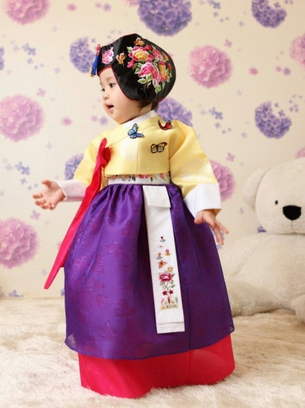

研究指出，越来越多韩国年轻夫妇偏向重女轻男。37.4%受访父亲表示希望生女而非生男，而28.6%受访者则持相反意见，其余34%表示不介意子女的性别。

韩国重男轻女的观念已逐渐消失。21世纪韩国人对女儿的偏爱明显增强，是由于以下因素造成：
- 阶级观念及以男性为中心的儒家文化影响减少
- 越来越多年轻夫妇觉得养育女儿的乐趣较养育儿子多

参考资料：http://www.koreatimes.co.kr/www/news/opinon/2012/12/202_58940.html

E咭：匈牙利重女轻男


http://www.bing.com/images/search?q=Hungarian+baby+girl&qpvt=Hungarian+baby+girl&FORM=IGRE#view=detail&id=6EF79DCB18254C79CC7CFB83C53D6FF0EE690EFC&selectedIndex=127

一项研究显示，匈牙利的母亲（尤其是基层群体）重女轻男。她们「在生育方面偏爱女孩，已生育一个或多个女儿的母亲较有可能堕胎，抚养女儿及让女儿接受教育的时间亦较长」。

女儿的特征可以解释这个现象。女儿一般公认为较善解人意、学习时更专注、更顺从及依恋父母。

参考资料：http://en.wikipedia.org/wiki/Trivers%E2%80%93Willard_hypothesis

工作纸一：性别屠杀
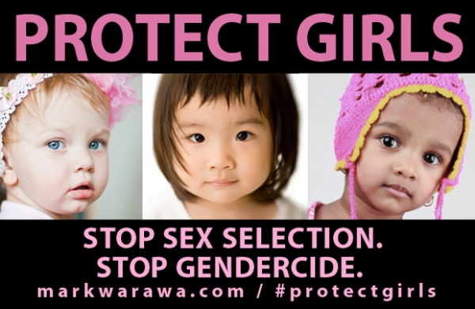
保护女童
停止性别选择
停止性别屠杀
markwarawa.com/#protectgirls

图一：http://newcanadianmedia.ca/media/k2/items/cache/ce60eec033aeb16c14aa1ddcc4628f03_L.jpg

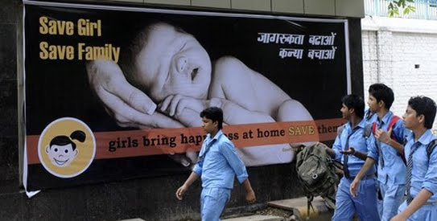
拯救女童
拯救家庭
女儿能够为家庭增添欢乐，请救救她们！

图二：http://www.english-online.at/news-articles/people/girl-abortion-in-india.jpg

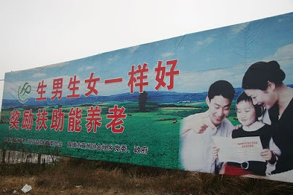
图三：http://4.bp.blogspot.com/_zddxS7Nv1Bg/SDzG9BhdDvI/AAAAAAAAAGk/OWNUrI0vZjQ/s400/one+child+policy.jpg

1. 以上标语传达甚么讯息？

2. 为甚么需要设计这类标语？此举反映甚么现象？

3. 重男轻女的原因是甚么？

工作纸一：性别屠杀
（仅供教师参考）

1. 以上标语传达甚么讯息？
- 图一表明性别选择等同性别屠杀，必须停止。
- 图二提倡家庭应生育女儿，藉以维持印度性别比率平衡。背景中有四名男孩经过标语，暗示印度的男女比率已经失衡（约100对80）。
- 图三显示中国存在性别偏好——生男较生女受欢迎。在「一孩政策」下，堕胎、杀害或遗弃女婴的情况在农村地区特别常见。

2. 为甚么需要设计这类标语？此举反映甚么现象？
- 以「保护女童」或「防止性别屠杀」为主题设计标语，是因为有关现象十分严重。
- 在部分国家，例如印度、中国、孟加拉及巴基斯坦，性别比率为每100名男孩对80名女孩，而自然的性别比率约为每100名男孩对95名女孩。情况相当令人关注及必须制止。

3. 重男轻女的原因是甚么？
- 儿子可以传宗接代，继后香灯。
- 父亲想通过生儿子展示男子气概。
- 儿子能够在传统农业社会中提供劳动力。
- 儿子预期会成为家庭经济支柱。
- 儿子可成为家族财产的继承人。
- 儿子未来有更好的就业机会。
- 在部分国家，由于儿子与父母同住，所以较大机会负责供养年迈的父母；女儿则会嫁到其他较远的地方。
- 在印度，儿子不需要支付嫁妆，相反可以收取嫁妆。
- 在部分地区，儿子享有较多法律权益，以香港为例，只有男性原居民方可因「新界小型屋宇政策」丁屋受惠。

工作纸二：性别选择的方法

研究下列性别选择的方法，然后回答问题：
      - 自然方法——不同国家沿用不同非科学的传统方法，务求获得父母想要的婴儿性别，例如与饮食控制、交合姿势及时间、睡房装修及风水摆设等相关的方法。不过，没有足够个案证明以上方法有效。

      - 堕胎——怀孕满16周后，我们便可利用超声波预测婴儿性别。部分父母得知胎儿并非想要的性别后会选择堕胎。多份医学报告表明，16周大的胎儿离开母亲的子宫后仍然可以活动，因此可视为人类。

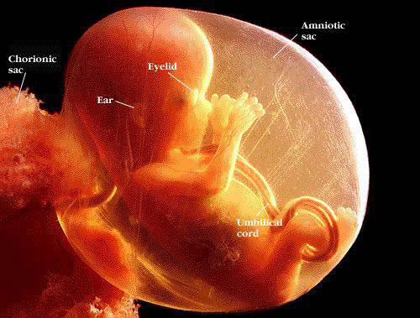
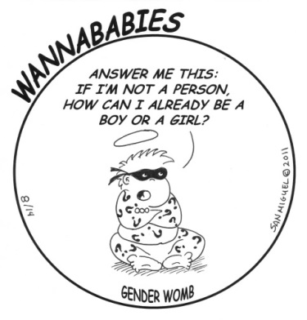
想要BB
请回答我这个问题：
假如我并不是一个人，又怎可以分得出我是男是女？
性别子宫
http://www.eehealthbook.com/templates/images/16-week-b.jpg

      - 胚胎技术——胚胎技术不断发展，让我们可以选择想要的婴儿性别。采用下列技术或可得出想要的婴儿性别：
- 胚胎植入前基因鉴定：在植入前对胚胎进行基因鉴定
- 卵胞质内精子注射：将单一粒精子直接注射入卵子的受精过程
- 低温保存：将温度降至零度以下保存细胞的过程

      - 杀死新生婴儿（Neonaticide)／杀死婴儿(infanticide)——杀死新生婴儿指杀死出生未满24小时的婴儿；而杀死婴儿则指杀死未满12个月大的婴儿。在中国等部分国家，父母可能会杀害刚出生的女婴，因为女婴无法继后香灯，以及在过去一直认为女儿较柔弱及无法帮忙处理农务。

      - 遗弃婴儿——指父母（通常是母亲）在公共或私人地方遗弃或抛弃未满12个月大的婴儿，意图弃置他们。这个现象通常在贫困社区出现，皆因父母没有经济能力照顾并非想要性别的子女。

参考资料：
- http://en.wikipedia.org/wiki/Neonaticide
- http://en.wikipedia.org/wiki/Child_abandonment

- 你认为以上性别选择方法中哪些可以接受？哪些无法接受？请解释你的答案。

- 挑战程度（选择性回答）：运用伦理学理论，判断以上性别选择方法是否合乎道德。
方法 | 道德／  不道德 | 伦理学理论 | 理
自然方法
堕胎

胚胎技术
杀死新生婴儿／
杀死婴儿
遗弃婴儿

工作纸三：Edison与他的冷冻妹妹

观看影片「性别选择——与Daniel Potter医生相约60分」（Gender Selection - 60 Minutes with Dr Daniel Potter），网址为https://www.youtube.com/watch?v=zNoM--mBbC0，然后回答问题。

- 如果你是影片中的夫妇，连续生七名儿子之后，你会不会尝试利用胚胎技术追一个女儿？为甚么会？为甚么不会？

- 如果你是这对夫妇，你会不会告诉女儿她是如何被「创造」出来的？为甚么会？为甚么不会？对她可能会造成甚么影响？

- Daniel Potter医生与Sandra Hacker医生对于性别选择的观点有甚么不同？你倾向支持哪一位的观点？为甚么？
 | Daniel Potter医生  （帮助夫妇创造试管胚胎的男医生） | Sandra Hacker医生  （澳洲国家健康及医学研究委员会[NHMRC]的女医生）
支持／反对
观点
我的观点：

- 你对「冷冻胚胎」有何看法？想象一下，如果你是其中一个有思想有感觉的胚胎，身处以下情况时会有甚么感受？另一方面，你亦可通过绘画、写诗、记叙文、制作海报、照片／影片等方法表达你的观点。
情况 | 你的想法及感受
- 你被永久冷冻
- 你被销毁
- 你被放入陌生人的子宫
- 你被放入母亲的子宫，然后在你的「孖生兄弟姐妹」出生后五年才出生？

- 自选题：「性别选择是通往设计婴儿的道德滑坡。」你同意吗？请解释。

工作纸三：Edison与他的冷冻妹妹
（仅供教师参考）

- Daniel Potter医生与Sandra Hacker医生对于性别选择的观点有甚么不同？你倾向支持哪一位的观点？为甚么？
 | Daniel Potter医生  （帮助夫妇创造试管胚胎的男医生） | Sandra Hacker医生  （澳洲国家健康及医学研究委员会[NHMRC]的女医生）
支持／反对 | - 支持 | - 反对
观点 | - 他一直研究的胚胎技术是「为了帮助人们改变命运」，他是令夫妇梦想成真的「协助者」。  - 与中国人通过杀死婴儿进行性别选择不同，通过胚胎技术进行性别选择较为人道  - 这是未来的大势所趋 | - 这是一种将儿童商品化／商业化的行为  - 此举会引发「设计婴儿」的连锁效应（例如指定性别、金发、蓝眼、非常聪明等）  - 孕育胚胎与否，不应与性别挂勾  - （此举可能导致全球性别失衡）
我的观点：

工作纸四：辩论——利用胚胎技术选择性别应被禁止？

不应禁止 | 应该禁止

自我评估
自我评估
5=出色，1=非常差
我能否提出重要论点？ | 5 4 3 2 1
我能否举出具体例子支持自己的论点？ | 5 4 3 2 1
我能否准确引用个别伦理学理论并提供适当理据？ | 5 4 3 2 1
我能否有逻辑及井井有条地表述自己的观点／论点？ | 5 4 3 2 1
我能否回应对方提出的论点？ | 5 4 3 2 1

同学评估
同学评估
5=出色，1=非常差
对方能否提出重要论点？ | 5 4 3 2 1
对方能否举出具体例子支持他自己的论点？ | 5 4 3 2 1
对方能否准确引用个别伦理学理论并提供适当理据？ | 5 4 3 2 1
对方能否有逻辑及井井有条地表述自己的观点／论点？ | 5 4 3 2 1
对方能否回应我方提出的论点？ | 5 4 3 2 1

工作纸四：辩论——利用胚胎技术选择性别应被禁止？
（仅供教师参考）

不应禁止 | 应该禁止
- 让夫妇能够在家庭计划中作成熟的决定，是增强女权的象征  - 这是生育权利的一种表达形式 | - 女性在家庭及社会的压力下，是否真的能够自由选择，令人存疑。
- 有助防止出现不想要的怀孕、堕胎及疏忽照顾儿童的情况 | - 创造试管胚胎的过程中会产生「额外的胚胎」。无论是将这些额外的胚胎冷冻还是销毁，都会引发伦理问题。  - 可能会加深性别定型
- 尽量减低因未能得到想要性别婴儿而引致家庭暴力的机会 | - 这并非解决家庭暴力的方法。
- 部分学者认为，政府应为选择生育女儿的夫妇提供补贴，以确保人口性别平等（例如同等数目的男女）  - 这项技术长久以来一直被合法应用，按西方的实际经验，没有任何证据显示会导致任何程度的性别失衡 | - 根据经验，如果容许选择性别，较多父母会选择儿子。例如在印度及中国等远东地区，以及阿尔巴尼亚或阿塞拜疆等东欧国家，亦然。  - 在那些性别失衡的国家，许多男性没有机会结婚，导致性交易需求、人口迁徙、买卖新娘等罪行有所增加。

参考资料：
- http://en.wikipedia.org/wiki/Sex_selection
- http://jme.bmj.com/content/27/5/302.full
工作纸五
从道德与法律的角度比较及对照性别选择的观点及后果；利用箭嘴标示两者之间的关系：

从道德的角度 从法律的角度

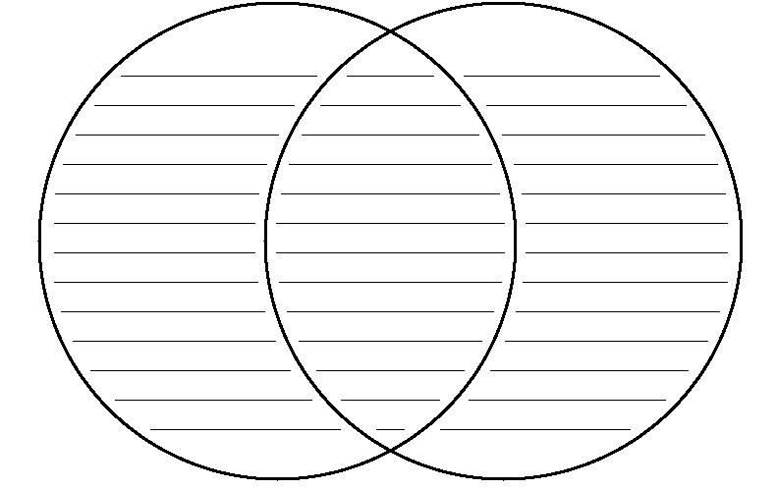
共同观点

教师参考要点：
共同观点
塑造道德观念，为道德判断提供理据
性别选择
不能接受
性别选择违反自然定律。
胚胎技术潜越了上帝的领域。
堕胎不合乎道德。
在部分国家，例如中国，法律禁止通过超声波预测胎儿性别。

只有基于医学原因，例如拯救母亲的生命，才容许堕胎。因性别选择而堕胎属违法行为。
影響如何修訂法例
从道德的角度
从法律的角度

工作纸六：概要及自我评估——性别选择

写下本单元的学习重点。
- 性别选择的原因
1.

2.

3.

4.

5.

- 性别选择的方法
1.

2.

3.

4.

5.

- 性别选择的伦理问题
1.

2.

3.

4.

5.

评估你的学习情况（请填上「」号）
 | 非常好 | 好 | 一般 | 欠佳
- 性别选择的原因
- 性别选择的方法
- 性别选择的伦理问题

你希望进一步了解「性别选择」单元中的甚么问题／范畴？

